Ahoj druháčci,
dnes je 18. března, čtvrtek, svátek má Eduard a Eduarda.
Taky už se těšíte na jaro? Na co nejvíce? Posílám vám pár obrázků mých oblíbených jarních rostlin. Poznáte je? Jaké jsou ty vaše?

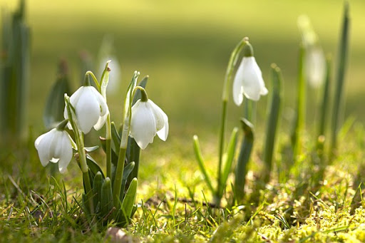
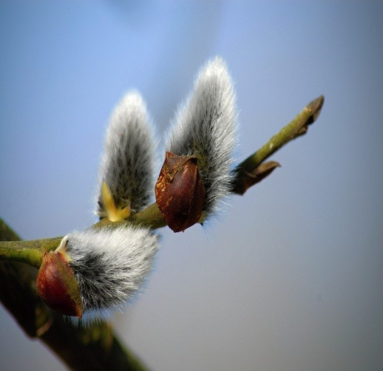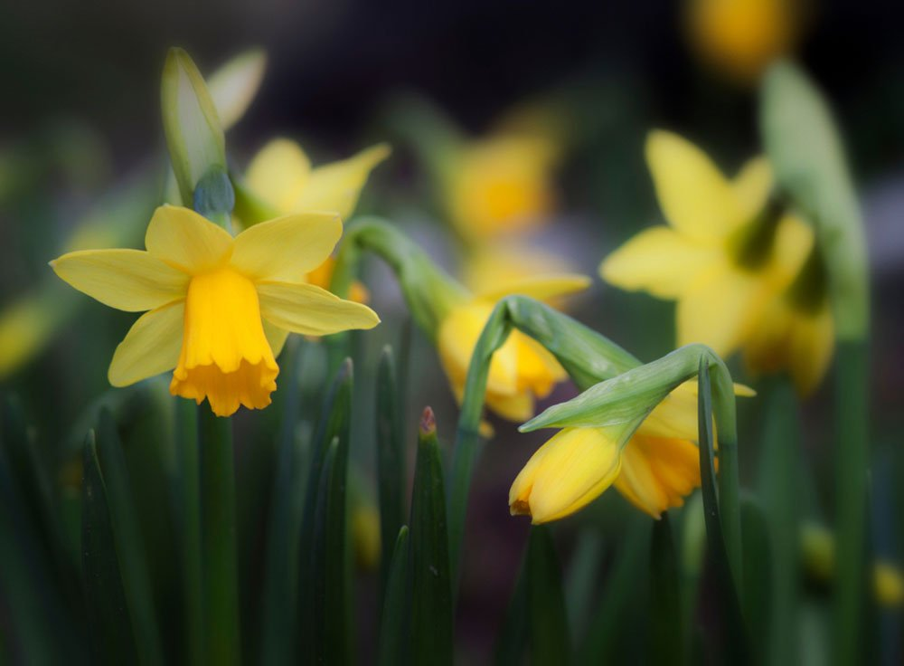

Dnes v online hodině procvičíme matematiku, zkusíme si dát nějakou únikovou hru v závěru.

Po hodině si procvičíte český jazyk a čtení- psaní.
Začneme rozcvičkou.
Z daných písmen slož alespoň 8 slov.
O P L A S K R Y E M
Písmena se mohou opakovat, ale další jiné ne.
V učebnici českého jazyka si na straně 73zopakuj na fólii cvičení 5, cvičení 6 napiš do sešitu.
V pracovním sešitě vypracuj cvičení 1/14,15.
T-D Ť-Ď
Čtení-psaní
Dnes jsem vám připravila dva úkoly tady na počítači.
Ten první jsou přesmyčky, tak vyzkoušejte. Poproste rodiče, ať vám odkaz zkopírují a můžete začít. Pokud budete potřebovat poradit, neváhejte zavolat.
Ten druhý odkaz je na audio pohádku. Tak přeji hezký poslech.
https://www.skolasnadhledem.cz/game/1379
https://www.youtube.com/watch?v=FU1g9l_bvDs

V písance teď přeskakuji, napište ze strany 15 – 8 řádků.
Nezapomeň si před spaním ještě 10 minut číst.

Přeji vám hezký den. Opatrujte se.

